Validatie potentiaaltheorie van dhr. S Wang
Code: 12-401

T.C. van Tongeren (mt1046233), W.J.W. den Boer (mt1045997),
B. Isselmann (mt1055259), M.J. Schiere (mt1090429)

Samenvatting
Aan een kade afgemeerde schepen ondervinden hinder van passerende schepen. Ware grootte metingen om krachten in kaart te brengen zijn kostbaar, daarom zijn een aantal programma’s ontwikkeld om deze krachten in kaart te brengen. Het programma PassMoor is gevalideerd aan de hand van ware grootte metingen van het ingenieurs bureau Svasek aan een duwbak in het Noordzeekanaal

Inleiding
Het havenbedrijf Amsterdam wil een overslagterminal voor binnenvaartschepen aanleggen aan het Noordzeekanaal. De binnenvaartschepen zullen afmeren aan de doorvaarroute, waardoor ze hinder kunnen ondervinden van schepen die door het kanaal varen.
Schepen die door het kanaal varen veroorzaken golven en stromingen in het water. Afgemeerde schepen ondervinden door de waterverstoring een drukverandering op de romp. Mede door deze verandering in drukkrachten en spiegeldaling zal het schip bewegen. Bij het laden en lossen van containerschepen zijn scheepsbewegingen een hinder voor de werkzaamheden.
Dhr S. Wang^{[1]} heeft een methode ontwikkeld gebaseerd op de potentiaaltheorie, waarmee de krachten berekend kunnen worden die een schip ondervindt ten gevolge van een passerend schip. Dit geldt voor passerende schepen op open water. Dhr Seelig^{[2]} heeft een correctie op deze methode gemaakt voor de situatie dat een schip afgemeerd ligt aan een kade. Deze correctie is gebaseerd op modelproeven. In het programma PassMoor wordt de theorie van Dhr Wang gekoppeld aan de correctiefactoren van Dhr Seelig.
Dit onderzoek heeft zich gericht op het valideren van het de methode van Dhr Wang en de correctiefactoren van Dhr Seelig. Voor het valideren zijn resultaten gebruikt van ware grootte metingen, verricht door ingenieursbureau Svasek Hydraulics aan het Noordzeekanaal.

De onderzoeksvraag luidt: Geven de potentiaaltheorie van dhr. Wang en de correctiefactoren van Dhr Seelig een redelijke benadering voor de piekkrachten die een afgemeerd schip ondervindt ten gevolge van een passerend schip?
De hypothese luidt: De piekkrachten, die een afgemeerd schip ondervindt ten gevolge van een passerend schip, berekend met de potentiaaltheorie van dhr. S. Wang en gecorrigeerd met een factor van dhr. Seelig vallen binnen een 10% marge met metingen op ware grootte. Hiermee wordt de theorie van S. Wang gevalideerd.

Methode
Om de hypothese te kunnen beantwoorden zal het programma PassMoor uitgebreid moeten worden. Het origineel is geschreven voor lengteverhouding van 0.5 tot 2.0 tussen het passerende schip en het afgemeerde schip.
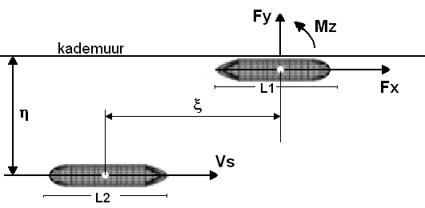
Fig.`Krachten en moment op afgemeerd schip`

Deze verhouding zal vergroot moeten worden tot een lengteverhouding van 0,5<^{L2}/_{L1}<4. Tevens gebruikt het programma de verhouding tussen de passerafstand (η) en de lengte van het afgemeerde schip (L1). Ook deze verhouding is uitgebreid van een maximum van 0.5 tot 4.0. In Passmoor worden de verhoudingen gebruikt om dimensieloze krachten op te zoeken in een coëfficiëntenmatrix. Om de matrix uit te breiden moeten de volgende integralen opgelost worden.
Kracht in x-richting:
Kracht in y-richting:

Dhr Wang vereenvoudigt de rompvorm van de schepen tot een parabool. Deze wordt beschreven door.
S₁’(x₁) en S₂’(x₂) zin de afgeleiden van deze functie.
De matrix is uitgebreid door de bovengenoemde integralen op te lossen voor variërende waarden van de verhoudingen ^{L2}/_{L1} en ^{η}/_{L1}.
Na het uitbreiden van de coëfficiëntenmatrix is het programma PassMoor is het bruikbaar voor scheepslengte verhoudingen, die tijdens de ware grootte metingen voorkwamen.
De ware grootte metingen van het ingenieursbureau Svasek Hydraulics vond plaats aan het Noordzeekanaal. Een duwbak (L=76m; B=8,9m; T=2,7m), geladen met zand lag afgemeerd aan palen op 50 meter van de kade. De kanaaldoorsnede ter plaatse is bekend.
De krachten van de gemeten schepen zijn op twee manieren berekend met het programma PassMoor. Eerst met de correctiefactor van Dhr Seelig, daarna met de openwater methode van Dhr Wang.
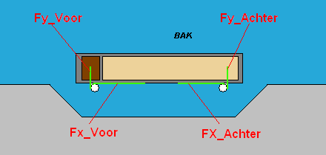
Fig.`Metingen: troskrachtmeters aan trossen`

Resultaten

Na het bepalen van de coëfficiëntenmatrix is het mogelijk geworden om de ware grootte metingen te vergelijken met de uitkomsten van het programma PassMoor. Deze resultaten vielen buiten de marge die gesteld is in de hypothese. De verschillen tussen de berekende en gemeten waarden wijken op verschillende manieren af. Erger nog, er is zelfs geen structuur in de afwijkingen te vinden.
De berekende waarden die in de grafieken zijn weergegeven, zijn de waarden zoals die uit PassMoor komen. De berekende waarden met Wang viel lager uit als die van PassMoor.

Analyse

Een mogelijke oorzaak van de verschillen tussen de gemeten waarden en de berekende waarden ligt waarschijnlijk aan de meetopstelling. Deze is noch openwater, noch aan een kade. Wanneer de meet-resultaten tussen de methode van Wang en PassMoor hadden gelegen, had het verklaard kunnen worden aan de hand van ^{[3]}, waarin uitgelegd word wat de verschillen zijn tussen de piekkrachten van een aan de kade afgemeerd schip en een schip op open water door een passerend schip.
Het ontbreken van een verband tussen gemeten en berekende waarden, maakt het onmogelijk concrete conclusies te trekken.
Het krachten verloop in de tijd vertoont wel overeenkomsten met de gemeten situaties. Hier heeft dit onderzoek zich niet op gericht.

Discussie en Conclusie

Vervolgstudie zou zich meer moeten richten op ware grote metingen met meer metingen van één passerend schip bij verschillende vaarsnelheden en passerafstanden. Tevens zal er, om de potentiaaltheorie van dhr. S. Wang gecorrigeerd met de factor van dhr. Seelig te kunnen valideren, ware grootte metingen uitgevoerd moeten waar een afgemeerd schip aan een kade ligt.

Literatuurlijst
  - Dynamic effects of ship passage on moored vessels, S. Wang, 1975
  - Passing ship effects on moored ships, by William N. Seelig, 2001
  - The Influence of Passing Ships on Ships moored in Restricted Waters, J.A. Pinkster, Delft University of Technology ; Michel N. Ruijter, Svasek Hydraulics, 2004

